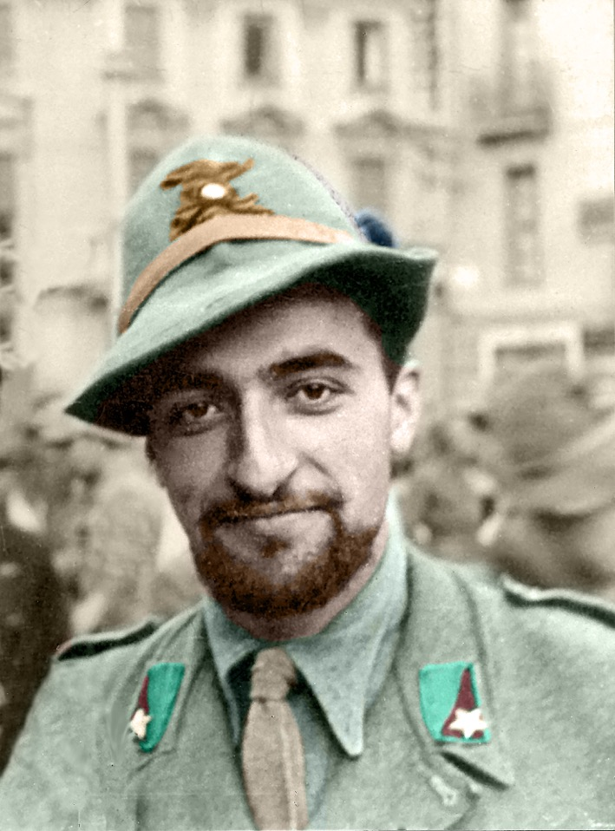

*Beato*

Teresio Olivelli

**BIOGRAFÍA**

El Beato Teresio Olivelli nació el 7 de enero de 1916 en Bellagio (CO) y en 1926 se mudó a la familia en Mortara (PV). En 1938 se graduó en leyes en Pavia. Él participa activamente en la Acción Católica, luego en la FUCI y en San Vicente. En 1938 fue asistente de la Universidad de Turín y comenzó a unirse al fascismo, cree que hay elementos que son compatibles con el cristianismo, y tiene la intención de utilizarlos para buscar la cristianización del fascismo que luego no se dio cuenta.

En la entrada en la guerra de Italia, para compartir el destino de los que se ven obligados a ir al frente, comienza para Rusia con el rango de suburbano alpino. Reza y consuela a los débiles y temerosos. Trae a Cristo en esas trincheras de la muerte. En la trágica retirada, mientras todos huyen, él ayudará a los heridos.

Al regresar a Italia, se niega a estar al lado de la ideología nazi anti-cristiana y se dirige a los campos de prisioneros. Huyó, se unió a la resistencia católica: asume un papel formativo y difunde el valor moral del levantamiento. Luchando con ideas y gestos de solidaridad: sus armas son el amor y el sacrificio de los vecinos. Construye el periódico The Rebel, escribe la Oración del Padre Nuestro libre de oración, conocida como "oración rebelde por amor".

Es perseguido por los nazis porque rechaza el odio y difunde los valores de la humanidad cristiana. Fue arrestado y deportado a Fossoli, Bolzano, Flossenbürg y Hersbruck, donde asume actitudes religiosas y caritativas: reza y consuela, ayuda espiritualmente a los enfermos y débiles, y también da su pobre ración de alimentos. Los nazis continúan golpeándolo, porque odian su fe y su testimonio cristiano; pero él no se queja y los perdona. El 31 de diciembre de 1945, se lanzó a un gesto extremo de amor: protege su cuerpo con un joven brutalmente golpeado por el capo; arroja un calicó violento sobre su vientre. Fue llevado a la enfermería de Hersbruck y muere el 17 de enero de 1945.

**ORACIÓN**

Oh Dios, Padre nuestro, te damos gracias por haber donado a la Iglesia el heroico testimonio del Beato Teresio Olivelli, que irradió en todas partes la luz de la fe, el entusiasmo de la esperanza y la calidez de la caridad.

A semejanza del buen samaritano Jesús, se apoyó en los sufrimientos de los más pobres, débiles e indefensos, ofreciéndole todo al don supremo de la vida.

    Por favor, imiten a este mártir de la fe y apóstol de la misericordia, podemos seguir a su único Hijo construyendo el mundo en justicia y paz

Por los méritos y la intercesión del Beato Teresio Olivelli, te pedimos que nos des la gracia que con confianza pedimos. Ven a ti, Padre, por Jesús, tu hijo, y en el poder del Espíritu Santo, alabanza eterna por los siglos eternos. Amén.

*____________________________*

*A quien agradeció la intercesión del Beato Teresio Olivelli se le pide amablemente que informe: Mons. Paolo Rizzi, Postulador Causa de Canonización Beato Teresio Olivelli, Piazza S. Ambrogio, 14- 27029 Vigevano (Italy);* [*postulazione.olivelli@virgilio.it*](mailto:postulazione.olivelli@virgilio.it)

Página web: www.teresioolivelli.com